南京信息工程大学 实验（实习）报告

实验（实习）名称 词法分析程序的设计与实现 日期 2016.04.23 得分 指导教师 闫雷鸣
系 计软院 专业 软件工程 年级 2013 班次 2 姓名 张秋雨 学号 20131337027

一、实验目的
1．观察查询结果, 体会SELECT语句实际应用；
2．要求学生能够在查询分析器中使用SELECT语句进行简单查询。
3. 熟练掌握简单表的数据查询、数据排序和数据连接查询的操作方法。

二、实验准备
- 完成上面的实验，成功建立了基本表。
- 了解简单SELECT语句的用法。
- 比较熟悉查询分析器中的SQL脚本运行环境。

三、实验要求
完成简单查询和连接查询操作，并验收实验结果提交实验报告

四、实验内容：
所有的查询全部用Transact-SQL语句实现
- 简单查询操作
此部分查询包括投影、选择条件表达、数据排序、使用临时表等。
对EDUC数据库实现以下查询：
- 求计算机系的学生学号和姓名；
select sno,sname
from student
where spno='计算机'
② 求选修了课程的学生学号；
select sno
from student_course
- 连接查询操作
对EDUC数据库实现以下查询：
  - 查询每个学生的情况以及他（她）所选修的课程；
方法一：
select student.*,student_course.*
from student,student_course
where student.sno=student_course.sno
方法二：（自然连接）
select student.*,student_course.cno, student_course.score
from student, student_course
where student.sno=student_course.sno
方法三：（外连接）
select student.*,student_course.cno,

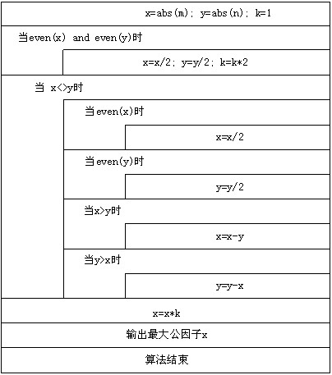

图1 求最大公因子的N-S图

- 实验总结
通过这次试验，我了解了SELECT语句的实际应用，知道了在查询分析器中使用SELECT语句进行简单查询的方法，并且掌握简单表的数据查询、数据排序和数据连接查询的操作方法。

